中证红利和深证红利该怎么选

**作者：二师父**

**微信公众号：二师父定投**

**ID:ershifudt88**

红利指数有中证红利、上证红利、深证红利、标普红利。

标普红利就不分析了，这个指数最近几年表现都很糟糕。今天主要看看中证红利和深证红利该怎么选。

**1、持仓股票分析**

**图1-1 中证红利前十大重仓股**

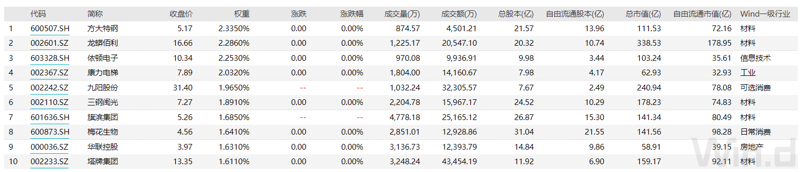

如图1-1所示是中证红利前十大重仓股，持仓比较分散，主要是分红较多、总市值较低的股票。重仓股的市值都低于1000亿。

方大特钢是钢铁企业，从事冶金原燃料材料的加工、黑色金属冶炼，主要产品是螺纹钢、汽车板簧、弹簧扁钢。这个行业本身处于夕阳行业，之前鞍钢股份在2007年牛市的时候最高股价爆发到23元，那时候有大师预言鞍钢百元不是梦。而到了13年后的今天，鞍钢的股价只有区区的2元。13年一路走低。

行业大势下行，这是任何人都无法阻挡的，2007年是有色牛市，而13年过去了，中国的经济结构已经发生了很大的转变。不要总是说过去如何，投资是投的预期和未来，而不是刻舟求剑。一切都是在慢慢变化的过程中的，13年前还没有微信，13年前还没有美团。

其他的股票也都很一般，护城河狭窄，不是优质企业。

**图1-2 深证红利**

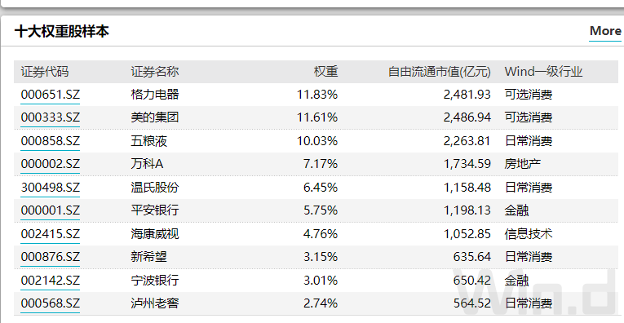

图1-2是深证红利的前10大重仓股票，基本都是好行业和好企业。重仓股格力电器近一年业绩增速下滑，董大姐也在想办法，不过不管格力怎么亏，他的业绩相对于方大特钢都是更好的。

如果你看不懂行业数据分析，那二师父问你一个简单的问题，如果你孩子毕业就业，你是愿意他进入钢铁公司鞍钢、方大特钢工作，还是希望他去五粮液、格力、美的等公司工作，很显然是后者。

这是一个用脚投票的时代，你都不愿意进入的企业，又为何去投资呢？

**2、历史收益率分析**

深红利从成立以来的历史年化复合收益率是14%，中证红利从成立以来的历史年化复合收益率是10%，深红利的年化收益率高于中证红利。

1. **分红分析**

中证红利股息率是4.62%，深红利的股息率是2.12%。深红利的分红比例低于中证红利，从分红角度分析，中证红利是优于深红利的。

**而投资者要注意，并不是分红越多的企业越好，因为企业如果投入产出比高，他完全可以把利润再投入生产，可以给投资者带来更多的回报。**

1. **中证红利和深红利如何选择**

投资者想要取得高分红，就选中证红利，捡垃圾指数也可以获取盈利。投资者想要投资成长性更好的红利指数，就要选择深红利，享受企业的复利增长。

**没有优劣之分，只看投资者的配置需求。**